
LORA型水浸传感
器使用说明书
JXBS-3001-SJ
Ver1.0

产品简介

产品概述
我司自主研发的lora设备体积小、一体化集成的特点，运输、携带和安装方便、可随时动态调整位置方便，设备外观、工作条件、安全要求、功能要求及通讯要求均可适应不同的测量环境。
水浸传感器主要用来检测是否出现漏水情况，本传感器采用交流阻抗测量方式，电极使用寿命长，不会出现氧化问题。该水浸传感器广泛适用于通讯基站、宾馆、饭店、机房、图书馆、档案库、仓库、设备 机柜以及其它需积水报警的场所。
产品网络传输采用稳定可靠的运营商网络、技术成熟传输稳定，信号强且覆盖范围广。同时设备支持定时采集数据并主动上传服务器平台。产品支持网络在线配置与升级、短信查询与配置参数。

功能特点
采用交流阻抗测量形式，交流阻抗方式可以有效避免电极发生氧化电解，极大的提高寿命。漏水测量结果精准，误报率几乎为零。

主要参数

传感器参数
参数名称 | 参数内容
检测对象 | 各类型水溶液
耗电 | ≤0.15W（@12V DC , 25℃）
工作环境 | -20℃-60℃ 0-95%RH（无凝露）

Lora版本产品参数
参数名称 | 参数内容
供电方式 | 锂电池/直流供电（12-24V DC）
产品功耗 | <0.4W
工作频段 | 433/470MHz频段
传输距离 | 800米（默认）~3000米（理论极限）

硬件连接

设备安装前检查
安装设备前请检查设备清单：

名称 | 数量
高精度传感器 | 1台
12V防水电源 | 1台（选配）
Lora贯桥云盒 | 1台（选配）
保修卡/合格证 | 1份

产品外观尺寸

LoRa电池供电版本
以下是传感器的外观尺寸图，可根据尺寸和结构合理进行传感器的安装，如图所示：
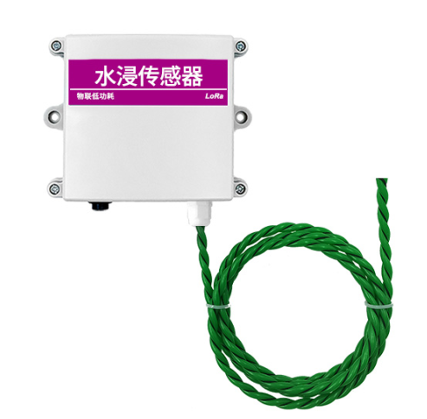
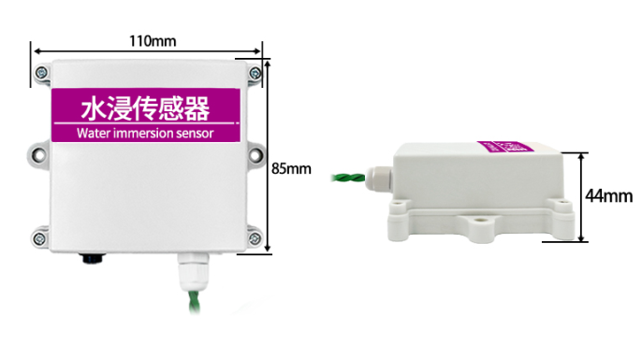

LoRa电源供电版本
以下是传感器的外观尺寸图，可根据尺寸和结构合理进行传感器的安装，如图所示：
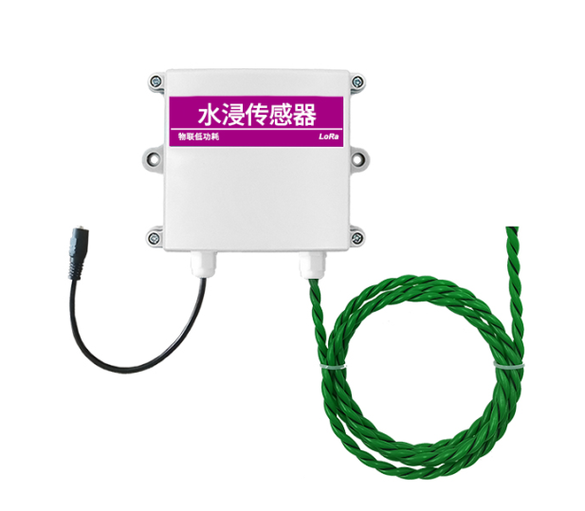
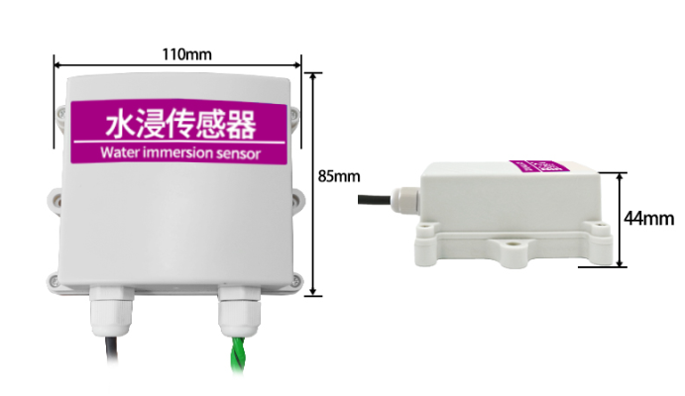

设备接口与安装
联网型传感器采用壁挂式安装，安装孔位于设备两侧中部位置，安装孔径小于4mm，孔距105mm，可使用3mm的自攻螺丝安装，如下图所示。
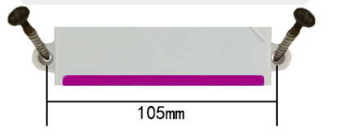

壁挂王子壳为壁挂式安装，安装孔位于设备两侧中部位置，安装孔径小于4mm，孔距105mm，可使用3mm的自攻螺丝安装
本产品主要用来测量漏水情况，因此可以传感器主体壁挂安装在0.3-0.5m的高度，将漏水检测线下垂并放置在地势低洼处用来检测漏水。

安装事宜
安装位置需要注意以下事项：
1、变送器应尽量垂直放置，保证安装墙面时，传感器在变送器的下方（变送器上的字体为正方向）；
2、安装高度为人体坐高或主要要求测量的环境区域。
同时请注意以下防范事项：
- 安装在环境稳定的区域,黑色线为漏水感应线，绿色线为支撑架，漏水绳首尾两端黑色感应线不要相互触碰。
- 尽量远离大功率干扰设备，以免造成信号影响,如变频器/电机等。

使用注意事项
- LoRa传感器
- 在室外使用，不能放置在低洼、密闭环境
- 设备放置在较高位置，增强信号的接收
- 在室外使用需做好防潮、高温处理
- 避免强烈阳光直接照射到传感器上而导致温度过 高。野外使用注意防雷击
- 勿用力拉拽传感器引出线，勿摔打或猛烈撞击传感器
- 由于在空气中存在射频电磁辐射，不宜长时间在空气中处于通电状态

- LoRa贯桥云盒
- 设备在室外使用，需要放置在比较空旷、无遮挡位置
- 放置在高4-5米的位置，以增强信号强度和覆盖范围
- 在室外使用需做好防水处理

注：传感器使用需要搭配lora贯桥云盒，lora贯桥云盒使用请查看《lora贯桥云盒使用说明书》，传感器和贯桥云盒连接的建立时间和信号、距离以及传感器默认的上报时间相关，如果您等待时间超过10分钟，请联系我司售后工作人员。

精讯云

精讯云介绍
精讯云，精讯畅通研发的一款通用性物联网云平台，以行业解决方案为基础，解决传统云平台重链接轻体验的问题，在链接基础上升级前段显示效果与风格，集成十余行业界面模板，是一套集合解决方案、数据采集、预警发布、远程控制、数据分析等为一体的物联网系统。精讯云提供数据记录、查询、导出、比较等功能，主要是在应用层为客户提供一站式的加入服务。

精讯云优势
（1）稳定性：高稳定性，系统总体可用率大于99.7%，数据库应用可用率大于99.8%，并且会定期维护。
（2）易操作性：提供友好的用户管理和使用界面
（3）可靠性：，在系统设计时，通过选择优秀的产品和采用必要的技术手段确保系统的可靠性
（4）兼容性：其他公司产品按照我司服务器协议，数据也可在我司平台产看
（5）“千人千面”：具有私有化部署，同时提供正常入口和中性入口两个入口，从中性入口进入后，客户看到的界面信息为客户自行设定的信息
（6）微信小程序：可以手机微信简单、方便查看设备状态、数据、设备绑定地点等。

